105-2學期 【申請、變更學程】公告

◆【申請、變更學程】採『線上申辦』請詳閱以下資訊 ◆
►對 象:大學日間部一至三年級同學

►申請期間:106年5月3日(三)中午12:00至
106年5月24日(三)下午5:00截止
►系統路徑:學生資訊系統 各項申請 學程申請
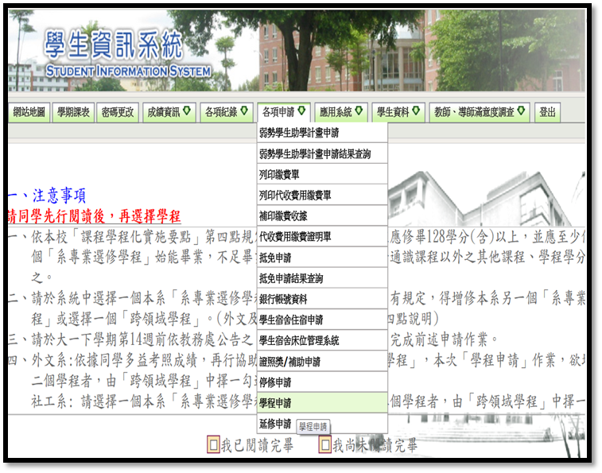

►注意事項:
- 請於系統中選擇一個本系「系專業選修學程」<必填>，又除系上另有規定外，得選擇本系另一個「系專業選修學程」或選擇一個「跨領域學程」<非必填>。
- 同學成功送出申請資料後，請至系統「各項紀錄」「學程選擇結果查詢」確認內容是否無誤。
- 如未及時完成申請、變更者，系統將於次學期辦理期間再次開放。
(系統最後一次開放受理時間點為同學「大三下學期」之公告辦理期間，請把握機會!!)
●如有疑問請洽教務處註冊與課務組(分機3111、3110、3120、3131、3114) ●
亞洲大學教務處關心您 106年4月份

